附件1：
云上智农APP下载安装报名操作步骤
一、报名方式（分三步）
第一步：打开云上智农APP，如没有请安装云上智农APP。
方法1：请使用微信扫一扫功能，扫描下图二维码，关注“云上智农平台”微信公众号，在公众号对话框中点击“APP下载”，点击立即下载，按提示下载安装。
方法2：安卓手机打开应用市场/苹果手机打开APP STORE，搜索“云上智农”，下载安装。
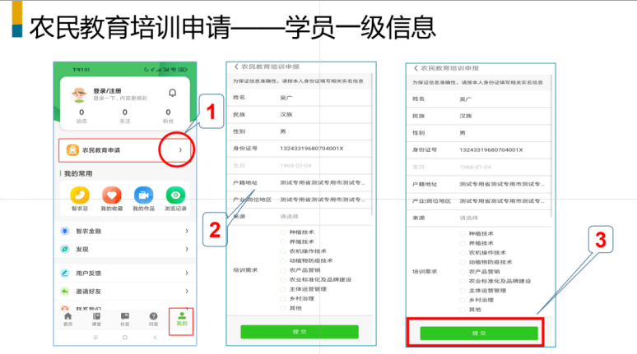
第二步：打开云上智农APP，点击“我的-登录/注册”。登陆后点击“我的-农民教育申请”，如之前没有完成过申报，请继续填写个人基本信息后提交。
第三步：用云上智农APP扫下面的班级二维码报名进班（云上智农APP右上角+号-扫一扫）
培训申请二维码

二、填报要求
